**Laporan Sementara**

Nama : Fabyan Yafi Syahbaz

Kelas : 1 D4 Teknik Telekomunikasi C

NRP : 2224600070

1. Mengimplementasikan UML class diagram dalam program untuk class Tabungan 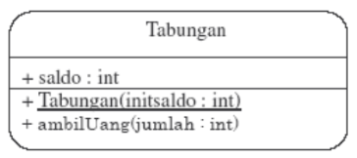

Transformasikan class diagram diatas ke dalam bentuk program?. Tulislah listing program berikut ini sebagai pengetesan..

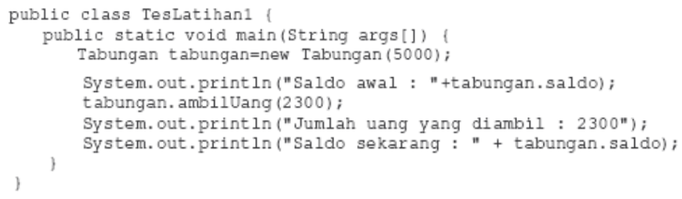

Sehingga didapat hasil :

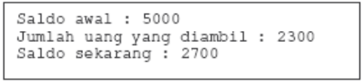

Jawaban :

class Tabungan {

    int saldo;

    Tabungan(int initsaldo) {

        saldo = initsaldo;

    }

    void ambilUang(int jumlah) {

        saldo = saldo - jumlah;

    }

}

public class percobaan1 {

    public static void main(String[] args) {

        Tabungan a = new Tabungan(5000);

        System.out.println("Saldo awal : " + a.saldo);

        a.ambilUang(2300);

        System.out.println("Jumlah uang yang diambil : 2300");

        System.out.println("Saldo sekarang : " + a.saldo);

    }

}

Output :

Saldo awal : 5000

Jumlah uang yang diambil : 2300

Saldo sekarang : 2700

1. Mengimplementasikan UML class diagram dalam program untuk class Kenaikangaji

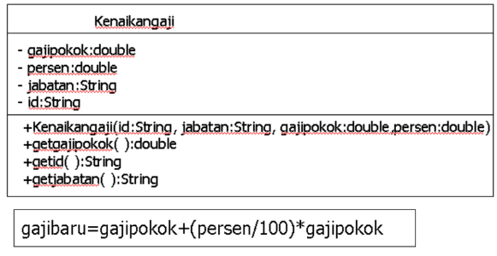

Transformasikan class diagram diatas ke dalam bentuk program?. Tulislah listing program berikut ini sebagai pengetesan.

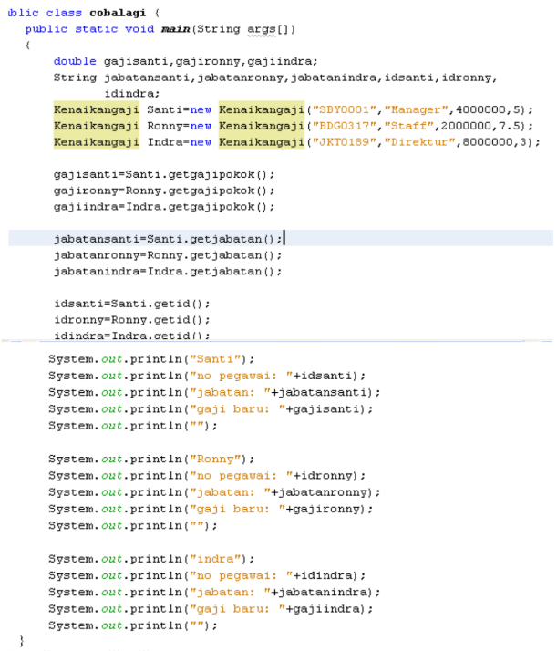

Tampilan yang dihasilkan :

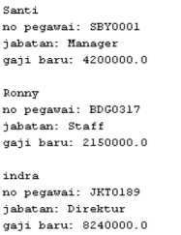

Jawaban :

class Kenaikangaji {

    private double gajipokok;

    private double persen;

    private String jabatan;

    private String id;

    public Kenaikangaji(String id, String jabatan, double gajipokok, double persen){

        this.id = id;

        this.jabatan = jabatan;

        this.gajipokok = gajipokok;

        this.persen = persen;

    }

    public double getGajiPokok(){

        return gajipokok + (persen / 100) * gajipokok;

    }

    public String getJabatan(){

        return jabatan;

    }

    public String getId(){

        return id;

    }

}

public class percobaan2 {

    public static void main(String[] args) {

        double gajisanti, gajironny, gajiindra;

        String jabatansanti, jabatanronny, jabatanindra, idsanti, idronny, idindra;

        Kenaikangaji Santi = new Kenaikangaji("SBY0001", "Manager", 4000000, 5);

        Kenaikangaji Ronny = new Kenaikangaji("BDG0317", "Staff", 2000000, 7.5);

        Kenaikangaji Indra = new Kenaikangaji("JKT0189", "Direktur", 8000000, 3);

        gajisanti = Santi.getGajiPokok();

        gajironny = Ronny.getGajiPokok();

        gajiindra = Indra.getGajiPokok();

        jabatansanti = Santi.getJabatan();

        jabatanronny = Ronny.getJabatan();

        jabatanindra = Indra.getJabatan();

        idsanti = Santi.getId();

        idronny = Ronny.getId();

        idindra = Indra.getId();

        System.out.println("Santi");

        System.out.println("No Pegawai : " + idsanti);

        System.out.println("Jabatan : " + jabatansanti);

        System.out.println("Gaji Baru : " + gajisanti);

        System.out.println();

        System.out.println("Ronny");

        System.out.println("No Pegawai : " + idronny);

        System.out.println("Jabatan : " + jabatanronny);

        System.out.println("Gaji Baru : " + gajironny);

        System.out.println();

        System.out.println("Indra");

        System.out.println("No Pegawai : " + idindra);

        System.out.println("Jabatan : " + jabatanindra);

        System.out.println("Gaji Baru : " + gajiindra);

    }

}

Output :

Santi

No Pegawai : SBY0001

Jabatan : Manager

Gaji Baru : 4200000.0

Ronny

No Pegawai : BDG0317

Jabatan : Staff

Gaji Baru : 2150000.0

Indra

No Pegawai : JKT0189

Jabatan : Direktur

Gaji Baru : 8240000.0